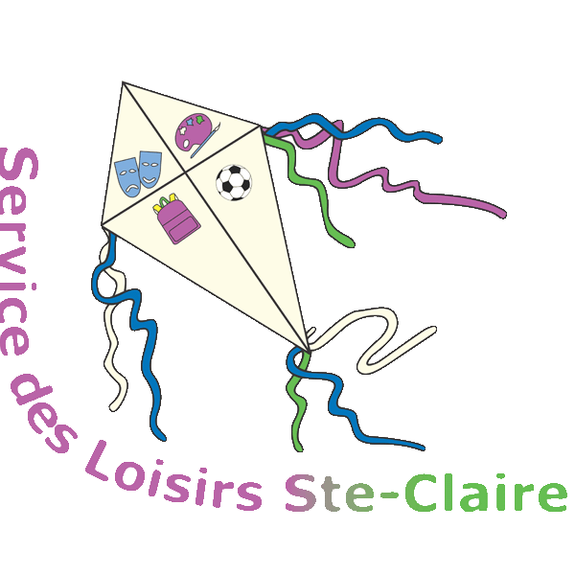
Programmation de la semaine du 12 au 16 juillet 2021
Groupe/ Jour |  | 5-6 ans #1 Albatros | 5-6 ans #2  Arc-en-ciel | 5-6 ans #3  Cactus | 5-6 ans #4 Grenouille | 6-7 ans #1 Namasté | 6-7 ans #2 Éclipse | 6-7 ans #3  3D | 6-7 ans #4 Trombone | 7-8 ans #1 Moppette | 7-8 ans #2 Popsicle | 7-8 ans #3  Tokyo | 7-8 ans #4  Sushi
Lundi  12 | AM | Les pirates à l’attaque! | Les chaussettes folles! | Journée Miraculous Ladybug | Le gardien des clés | Nachos desserts avec Trombone | L’histoire d’Éclipse | Forge tes neurones avec Quinoa  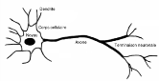 | Nachos desserts avec Namasté | Pataugeoire de la Bruère à 11h30 | Air, terre, mer | 1 minute pour gagner avec Sushi | 1 minute pour gagner avec Tokyo
 | PM | Spa avec Namasté | Le flamand rose |  | Athlétisme avec Éclipse | Spa avec Albatros | Athlétisme avec Grenouille | Pataugeoire de la Bruère de 13h-13h35 | Pataugeoire de la Bruère de 13h35-14h10 | Initiation au Kick-ball | Jeux d’eau à Liébert | Pataugeoire Pierre-Bernard à 13h | Colliers de nouilles
Mardi  13 | AM | Éducazoo (10h05-10h50) | Éducazoo (10h05-10h50) | Éducazoo (10h05-10h50) | Éducazoo (10h05-10h50) | Éducazoo (11h-11h45) | Éducazoo (11h-11h45) | Éducazoo (11h-11h45) | Éducazoo (11h-11h45) | Ultimitate-Frisebee | Sentinelle | Retour à la vie sauvage (Trésor)  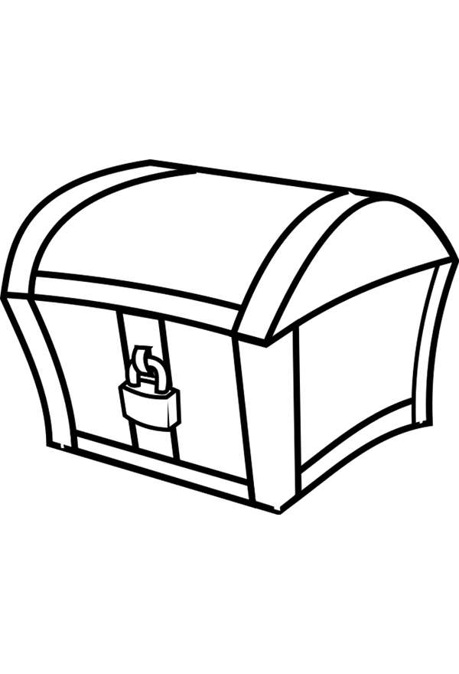 | Ballons-Planètes
 | PM | Quiz à saveur de gâteau avec 3D et Cactus | Basket-Bac | Quiz à saveur de gâteau avec 3D et Albatros | Zumba | Pataugeoire de la Bruère à 13h | Initiation à l’acro-yoga | Quiz à saveur de gâteau avec Cactus et Albatros | Pâte à sel | Éducazoo (12h45-13h30) | Éducazoo (12h45-13h30) | Éducazoo (12h45-13h30) | Éducazoo (12h45-13h30)
Mercredi  14 | AM | Allô, à l’eau avec Cactus à SFA! | Art avec Lyne (10h-11h30) | Allô, à l’eau avec Albatros à SFA! | Cherche et trouve / Jeux d’eau à Liébert | Chasse au trésor avec 3D | Parcours dans la forêt | Chasse au trésor avec Namasté | Zumba avec Sushi | Tag-Renard | Rice crispies de fous avec Acqua | Le parcours du combattant | Zumba avec Trombone
 | PM |  | Mini-Mondial |  |  | Jeu du Béret au Parc Bellerive | On va jouer dehors (eau)! | Bouge ton fou! | Recyclage transformé | Je passe-partout (13h-14h) | Je passe-partout (14h15-15h15) | Je passe-partout (13h-14h) | Je passe-partout (14h15-15h15)
Jeudi  15 | AM | Tournoi de Kick-Ball | Quille à l’eau | Tournoi de Kick-Ball | Initiation au Kick-Ball | Tournoi de Kick-Ball | Initiation à la jonglerie | Raconte-moi une histoire! | Tournoi de Kick-Ball |  |  |  | Courses d’éponges
 | PM |  | Pataugeoire Paul-Émile S. de 11h-12h15 |  | Brochettes de fruits |  | Création d’une bande dessinée | Art avec Lyne (13h-14h30) |  |  |  |  | Badminton  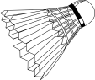
Vendredi  16 | AM | Les Olympiades
 | PM
Mardi : Les groupes de 11-12 ans (Slush, Pacini et Rocket) doivent arriver à 8h50 pour Éducazoo.
Programmation de la semaine du 12 au 16 juillet 2021
Groupe/  Jour |  | 8-9 ans #1 Paradoxe | 8-9 ans #2  Acqua | 8-9 ans #3  Écho | 8-9 ans #4 Cassiopée | 9-10 ans #1 Cupcake | 9-10 ans #2 Atchoum | 9-10 ans #3 Tacos | 11-12 ans #1 Pacini | 11-12 ans #2 Slush | 11-12 ans #3  Rocket
Lundi  12 | AM | On fait des popsicles | Chasse au trésor avec Atchoum | Chasse au trésor avec Tacos | Piscine Paul-Émile S. à 11h-1215 | Slime avec Rocket | Chasse au trésor avec Acqua | Chasse au trésor avec Écho | En route pour la guerre | Art avec Lyne (10h-11h30) | Slime avec Cupcake
 | PM | Qui est-ce qui t’a éliminé? | Entrainement de Kick-Ball | Guerre d’eau | Coin-Coin animalier | Spike-Ball | Art avec Lyne (13h-14h30) | On se lie d’amitié  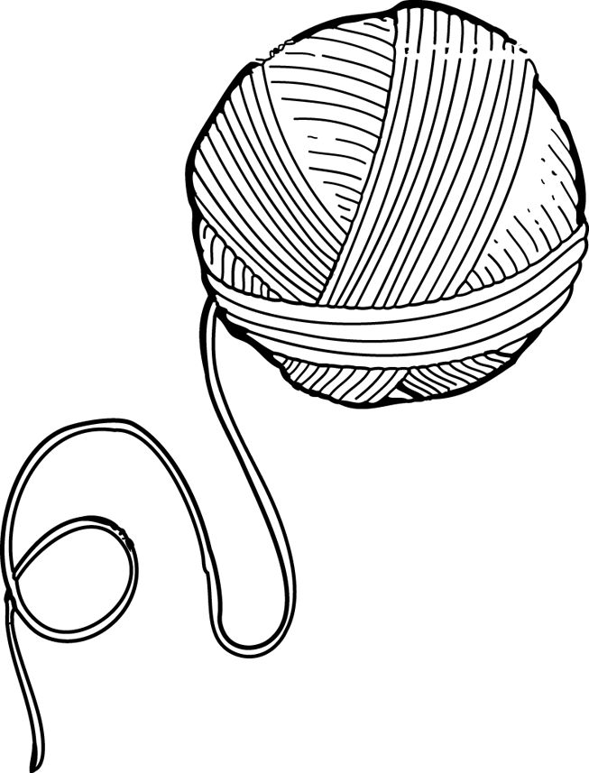 | Pratique de Kick-Ball | Piscine Annie-Pelletier 12h30-13h25 | Pratique de Kick-Ball
Mardi  13 | AM | Épreuves d’agilités avec Atchoum | Monsieur gazon avec Vanille | Pratique de Kick-Ball | Monsieur gazon avec Acqua | Journée au spa avec Tacos | Épreuves d’agilités avec Paradoxe | Journée au spa avec Cupcake | Éducazoo (9h10-9h55) | Éducazoo (9h10-9h55) | Éducazoo (9h10-9h55)
 | PM | Éducazoo (13h40-14h25) | Éducazoo (13h40-14h25) | Éducazoo (13h40-14h25) | Éducazoo (13h40-14h25) | Éducazoo (14h35-15h20) | Éducazoo (14h35-15h20) | Éducazoo (14h35-15h20) | Piscine Paul-Émile S. de 11h-12h15 | Pratique de Kick-Ball | Parcours ultime d’eau
Mercredi  14 | AM | Tic-Tac-Toe géant | Rice crispies avec Popsicle | Génies en herbes avec Vanille | Génies en herbes avec Écho | Allô mon coco-coquelicot | Crêpes avec Rocket | Yogourt glacé | Déjeuner des champions | Ninja Warrior | Crêpes avec Atchoum
 | PM | Piscine Paul-Émile S. de 11h-12h15 | Sauver Poséidon avec Écho au CSCMR | Sauver Poséidon avec Acqua au CSCMR | Tag-Renard | Sauver Poséidon avec Tacos et Atchoum à SFA | Sauver Poséidon avec Cupcake et Tacos à SFA | Sauver Poséidon avec Cupcake et Atchoum à SFA | Ninja Warrior | Déjeuner des champions | Piscine Annie-Pelletier (12h30-13h25)
Jeudi  15 | AM | Tournoi de Kick-Ball
 | PM
Vendredi  16 | AM | Les Olympiades
 | PM
Mardi : Les groupes de 11-12 ans (Slush, Pacini et Rocket) doivent arriver à 8h50 pour Éducazoo.

